Kastelentocht 2022

De Nieuwegeinse Roeiverening (NRV) De Doorslag organiseert in 2022 haar 15e Kastelen puzzeltocht door de zuidoost hoek van het Groene Hart.

Gegevens:
Datum Zondag 19 juni, start vanaf 09.00 uur en aankomst vanaf 17.00 uur,
waarna uitslag puzzel om 18.00, het diner volgt daarna met uitleg van de
antwoorden.
Naam van de tocht Kastelen puzzeltocht
Organiserende RV NRV De Doorslag, locatieadres is Utrechthaven 1a, 3433 PN Nieuwegein.
Te bevaren water Merwedekanaal, De Doorslag en Hollandsche IJssel.
Totaal aantal km’s Kastelentocht: 34.2 km.
Wij zijn er om 7.30 uur
Klaarmaken boten vanaf 8.00 uur
Uitleg captains om tussen 8.30 en 8.45 uur
Tijdstip van vertrek Om de 3 tot 5 minuten vanaf 9.00 uur in de sluiskolk van Vreeswijk
Beschikbare boten Er is nog een beperkt aantal C2x+ (€ 15,00) te huur. Bij
huur sturen we ook een contract mee om eventuele schade goed te
kunnen oplossen. Met het meenemen van eigen boten worden deze kosten
vermeden.
Kosten per persoon € 20,- p.p.. voor deelname aan de tocht en het Moluks/Indisch diner/buffet na afloop. (betaling kan per vereniging via IBAN: NL42INGB0004431000 t.n.v. Nieuwegeinse roeivereniging De Doorslag o.v.v. Kastelentocht 2022 en het aantal deelnemers. (Glutenvrij en vegetarisch is mogelijk)
Betalen Zo snel mogelijk maar voor 15 mei 2022.
Aanmelden Zo snel mogelijk
Informatie website www.dedoorslag.nl
Aanmelden en info via haarlems@xs4all.nl (René van Haarlem)
Informatie per tel. 06-11443195
Opmerkingen Er is bij de roeilocatie voldoende gratis parkeergelegenheid voor de
botenwagens en personenauto’s. Het is ook mogelijk om botenwagens
met boten van te voren op ons afgesloten terrein te parkeren.
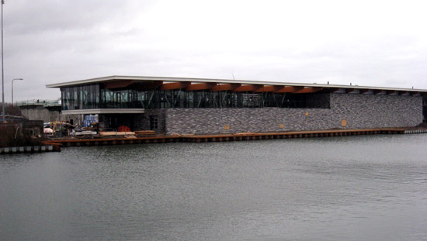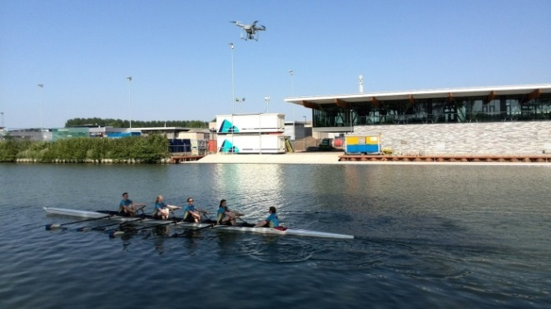

NRV De Doorslag is bereikbaar:

OV:
Dagelijks, lijn 65, (Utrecht-Het Klooster of Vianen) tussen 7 en 24 uur. De bus vertrekt vanaf halte C7, busstation Utrecht CS Jaarbeurszijde in een 30 minuten service naar Vianen. Tijdsduur is 25 minuten. Uitstappen bij halte Groningenhaven. Loop 40 meter terug naar Utrechthaven en ga links. Achterin is het parkeerterrein van de gemeentewerf en daar zit ook NRV De Doorslag.
Aternatief is de tram (Utrecht - Nieuwegein Zuid) vanaf het Jaarbeursplein, Tijdsduur is 27 minuten. Stap uit op het eindpunt Nieuwegein Zuid, loop naar de overkant van de brede weg en pak daar lijn 65 richting Utrecht. Uitstappen bij halte Groningerhaven, steek straat over en ga Utrechthaven in en volg de route zoals boven is omschreven. Tijdsduur is 5 minuten.

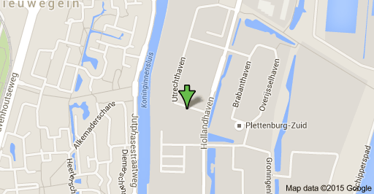

Per auto:
vanaf de A2, afslag Nieuwegein Zuid (10), =Zandveldseweg, vervolg ⁼ ’s Gravenhoutseweg, rechtsaf bij = Graaf Florisweg, over brug Merwedekanaal, = Ambachtsweg en linksaf bij = Hollandhaven, 2e links = Utrechthaven. inrijden bij Gemeentewerf. Locatie van de Doorslag ligt rechts achteraan.
vanaf de A12, afslag Hoograven (18), Industrie terrein Nieuwegein, via Laagravenseweg, brug A’dam Rijnkanaal, = Plettenburgerbaan, linksaf = Marconibaan, beneden bocht naar links aanhouden, rechtsaf slaan bij = Hollandhaven, 4e zijstraat rechts = Utrechthaven, inrijden bij Gemeentewerf. Locatie van de Doorslag ligt rechts achteraan.
vanaf de A27, afslag Nieuwegein (28), = Waterliniedok, over de Beatrixsluis, = Weg van de Binnenvaart, rechtsaf bij verkeerslichten = Hollandhaven, 2e links = Utrechthaven. inrijden bij Gemeentewerf. Locatie van de Doorslag ligt rechts achteraan.

Kastelentocht.
Ten zuiden van de stad Utrecht stond het vol met kastelen, ze zijn vrijwel allemaal gebouwd in de 14e eeuw. Kastelen zoals, Everstein, Galensloot, Gildenborgh, Vronestein Ten Baan, Plettenburg en Wijnenstein zijn verdwenen, maar worden levend gehouden in de vorm van een straatnaam of wijk in Nieuwegein. De oorzaak van het verdwijnen waren de oorlogen tussen de Graven van Holland en de Bisschop van Utrecht. In het schootsveld bleef vrijwel geen enkel kasteel overeind. Slechts een paar kastelen werden (deels) hersteld of herbouwd.

Kasteel Rijnhuizen (een ridderhofstad) in Nieuwegein in gebouwd in de 14e eeuw en herbouwd in de 17e eeuw. Vanaf het water is het theehuis en het erachter liggende kasteel goed te zien. Tot aan 2015 huisde er ´t FOM (= Fundamenteel Onderzoek naar de Materie), nu is het in particulier bezit en is het niet toegankelijk.

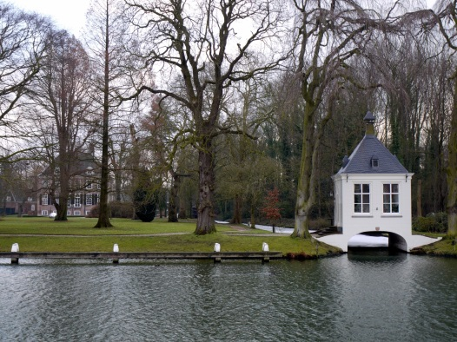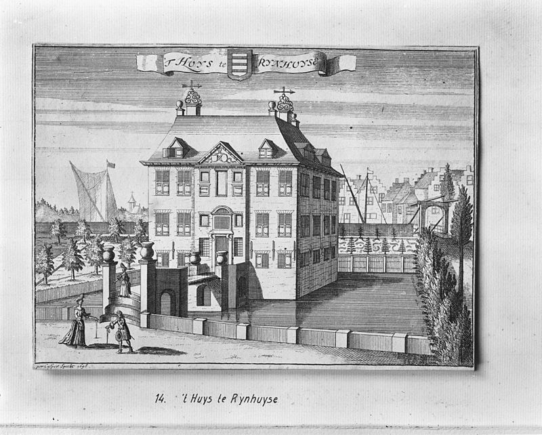
Kasteel Rijnhuizen Nieuwegein

Kasteel Oudegein (een ridderhofstad) in Nieuwegein bestaat al sinds 1211 en is niet vrij toegankelijk, maar kan wel gehuurd worden als vergaderlocatie. Je passeert de toegangsvaarweg bij de kinderboerderij. Ooit de locatie van het stadje ´t Gein, waarna Nieuwegein is vernoemd. Het kasteel ligt verstopt achter de bomen.

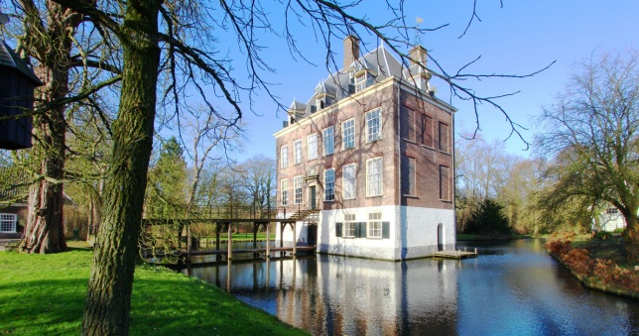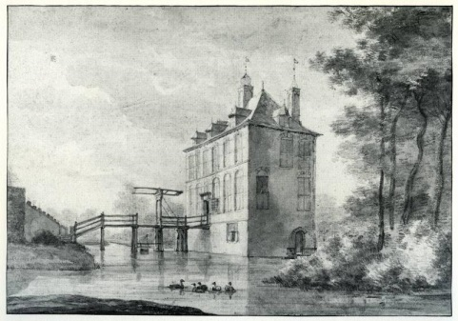
Kasteel Oudegein, Nieuwegein

Kasteel IJsselstein wordt in de historische boeken al genoemd, als zijnde van 1144 en werd in 1427 opnieuw gebouwd. Het is eigendom van Staat der Nederlanden en is inmiddels voor een groot deel hersteld en beperkt toegankelijk. Het ligt midden in het stadje.

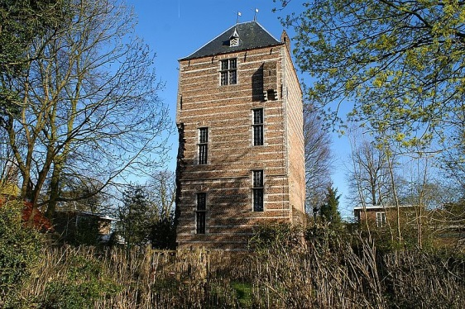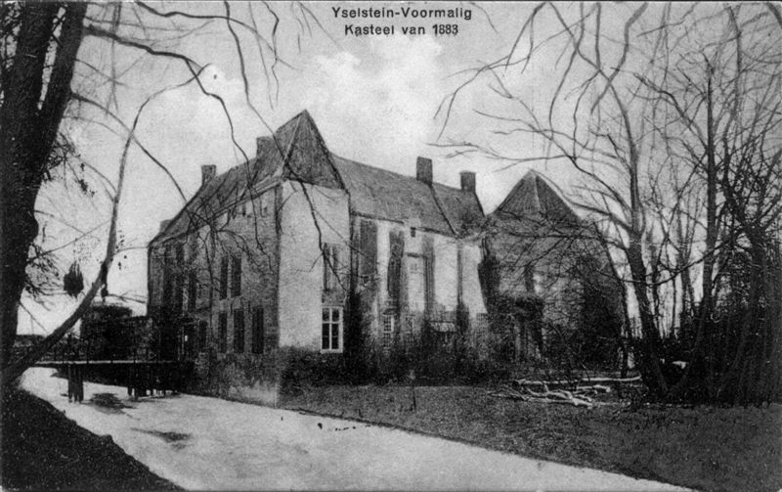
Kasteel IJsselstein.

Kasteel Montfoort is in 1163 gebouwd. Alleen een deel van de voorburcht met poort staat er nog en is toegankelijk. Het kasteel zelf ligt onder de provinciale weg! Het poortgebouw is tegenwoordig een restaurant. Het ligt aan de zuidkant van het stadje.

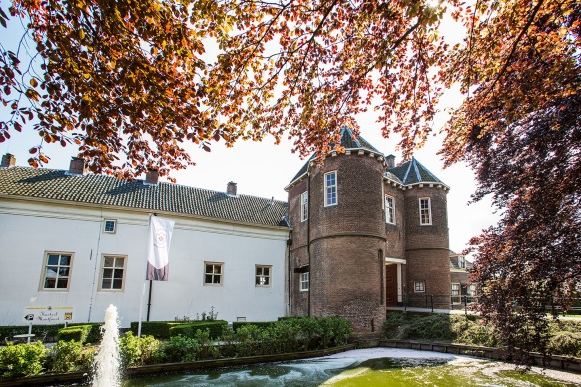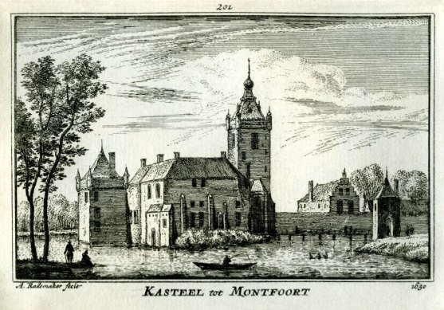
kasteel Montfoort

